Лекция №7 (1 сағат) Жерасты кенішінің сығылма-ауалық шаруашылығы. Жерасты қоймаларында сығылған ауаны реттеу. Поршеньді, бұрамалы, ротационды және ортадантепкіш компрессорлар. Ауаны бір және көпсатылы сығу. Сығылған ауаны салқындату.
Жерасты кенішінің сығылма-ауалық шаруашылығы.
Қазiргi уақытта кенiштер үшiн тазарту және дайындау жұмыстарын механикаландыруға, бұрғылауға, кенді өндiрулермен тасымалдауға, қысыммен толтыруға, сутөкпеге, желдетуге және тағы басқа процестердi орындауға пневматикалық энергияны қолданатын көп машиналар және механизмдер әзірленген.
Кеніштерде пневматикалық энергия бұрғылау балғаларында, перфораторларда, бұрғылау кареткаларында және бұрғылау станоктарында, және де тиеу машиналарында және ауаны кондициялауға қолданылады.
Пневматикалық қондырғы сығымдалған ауаны алу және оны тау-кен кәсiпорындарында әр түрлi тұтынушыларына беру үшiн қолайлы энергомеханикалық жабдықтардың күрделi кешені болып табылады.
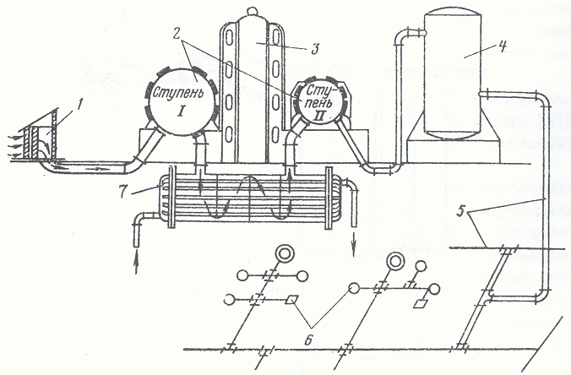
Сурет 1 – Пневматикалық қондырғының сұлбасы
Пневматикалық қондырғы (сурет 1) компрессордан 2 қозғалтқыштан 3, ауа өткізгіштерден 5, сығымдалған ауаны тұтынушылардан 6 және көмекші жабдықтардан: ауа фильтрінен 1, ауа жинағыштан 4, ауа суытқыштан 7, судан және т.б. тұрады.
Шахтада немесе кеніштерде сығылған ауаны стационарлы компрессорлық агрегаттармен немесе жылжымалы пневматикалық қондырғылармен береді.
Стационарлы компрессорлық станциялар шахта және кенiштер оқпандарынан кiшiгiрiм қашықтықта орнатылады. Сығымдалған ауаны тұтынушыларға тiк салған, көлбеу және көлденең өндiрулер бойымен құбырлардың тармақты жүйесi болып табылатын ортақ пневматикалық желiлер бойымен береді.
Әсер ету принциптері бойынша компрессорларды екіге бөлуге болады: көлемдік және турбокомпрессорлар.
Көлемдік компрессорларда газ қысымын көтеру, олар тұрған кеңістік көлемін кішірейту (ауаны цилиндрлерде сығу) арқылы атқарылады. Турбокомпрессорларда газ қысымының көтерілуі айналыстағы жұмыс дөңгелегінің қалақшаларының газ ағымымен күштік өзара әсерлерінің (газдың жылдамдық энергиясының қысымға айналуы) салдарынан болады.
Конструкциялық орындалуы бойынша көлемдік компрессорлар бөлінеді: поршеньдік (жұмыс органының ілгерінді-қайтымды қозғалысымен), ротационды және бұрамалы (айналмалы поршеньді). Турбокомпрессорлар бөлінеді: ортадантепкіш және осьтік.
Поршеньдік, бұрамалы, ротационды және ортадантепкіш компрессорлар.
Поршеньдік компрессорлар бөлінеді:
әсер ету тәсілі бойынша – қарапайым және қос әсерлі компрессорлар;
сатыларының саны бойынша – бір-, екі- және көпсатылы;
суыту тәсілі бойынша – ауамен және сумен суыту.
Турбокомпрессорларда ауаны сығу жұмыс дөңгелектерінің – турбинкаларының жоғарғы айналу жиілігінен ортадантепкіш күш пайда болуынан орындалады. Турбинкалар саны бойынша бір- және көпсатылы турбокомпрессорлар болып бөлінеді.
Ротационды компрессорларды (екi сатылық 1 МПаға дейiн) төмен қысымда, аз және орташа өнiмдiлiкте қолданады. Пластинкалы машиналарда ротор компрессордың цилиндрінде корпусқа қатысты эксцентрлi орналасады. Роторда радиал терең саңылаулар фрезерленген. Оларда плстиналар жүреді. Ротор айналғанда камера сору саңылауымен түйiсуден шығады және оның көлемi азаяды, ауаның бiртiндеп сығылуы және одан әрі айдау басталады.
Бұрамалы компрессорлар екі түрлі: майды ауамен суытатын жылжымалы және майды сумен суытатын стационарлы болады. Оның орындаушы органы жетекші және жетектегі бұрандалы роторлар, олар өзара жанасқанда бұранданың шығыңқы беттері жетекші бұранданың ойық беттеріне кіреді. Сору кезінде ауа сорғыш құбыршадан жетектегі ротордың ойық, цилиндр рөлін атқаратын бетіне тап келеді. Поршень рөлін жетектегі ротордың шығыңқы беттері атқарады. Олар ойықтар құраған арнаны бірінің артынан бірі толтыра еніп ауаны біртіндеп сығады. Ойықтардың қимасы ықсырғыш тесікпен қатар келген сәтте, ақырғы қысымға дейін сығылған ауа, ықсыру жүйесіне келіп түседі. Ауаны сығу процесі жетектегі ротордың шығыңқы беттері жетекші ротордың ойық беттеріне кіргенде де атқарылады.

Бірсатылы және көпсатылы сығу.
Бiрсатылы әсерлі поршеньді компрессорлардағы атмосферадан цилиндрге ауаны сору сорғыш қақпақ арқылы поршеньнің солдан оңға жүрiсiнде орындалады. Поршеньнің оңнан солға жүрiсiнде бұл қақпақ жабылады, ауа сығылады және айдау қақпағы арқылы ауа өткiзетiн желiге ауаны итерiп шығарады. Бұл процестер екiсатылы әсерлі компрессорларда поршеньнің екі жағында да орындалады.
Сипатталған компрессорлар бiрсатылы деп аталады, оларда ауаның сығылуы бастапқы және соңғы қысым аралығында поршеньнің бiр жүрiсiнде бiрден өндiріледi. Көпсатылы компрессорларда ауаның сығылуы бастапқы және келесі бір аралық қысым аралығында бірінші сатыда өндiріледi, ал келесi сатыларда ол талап етiлетiн соңғы қысымға дейiн сығылады.
Сығылған ауаны салқындату
Компрессорды және сығылған ауаны салқындату үшiн екi жүйе қолданылады: сығылу процесіне ықпал ететiн iшкi (цилиндрлардың жейдесi), және алдыңғы сатыда шыққан ауаның температурасын төмендететiн, демек көпсатылы компрессордың алдыңғы сатысында сығу жұмысын кемітетін сыртқы (аралық тоңазытқыштар).

